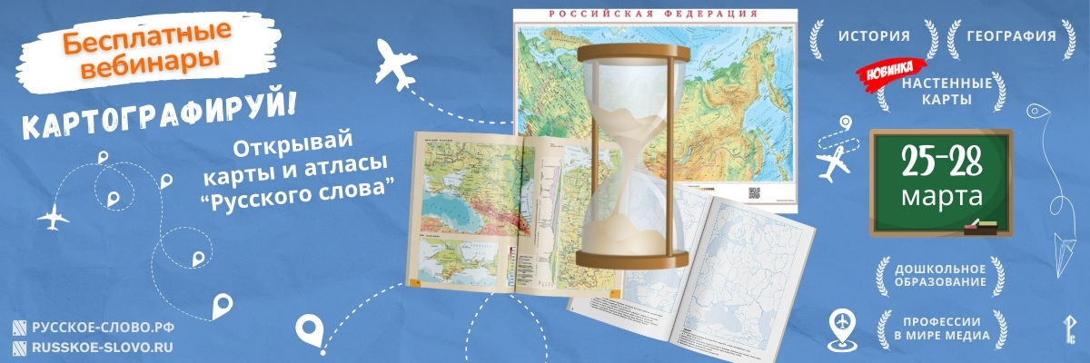

Картографируй три счастливых дня
с уникальными новинками «Русского слова»,
или Путешествуй с дошкольниками
Возможность открытий, познания окружающего мира и себя — карты дают нам больше, чем кажется на первый взгляд. Даже в век Интернета, GPS, ГЛОНАСС и прочих достижений они остаются с нами! Как меняются карты и процесс их создания, подходы к составлению карт и их использованию на уроках и в реальной жизни? Давайте узнаем мнение профессионалов и обсудим это вместе.
«Русское слово» подготовило для учителей, родителей и школьников марафон вебинаров «Картографируй! Открывай карты и атласы „Русского слова“». Приглашаем присоединиться к нам с 25 по 27 марта. Три дня — только актуальная информация из первых уст: от наших экспертов, авторов, методистов!

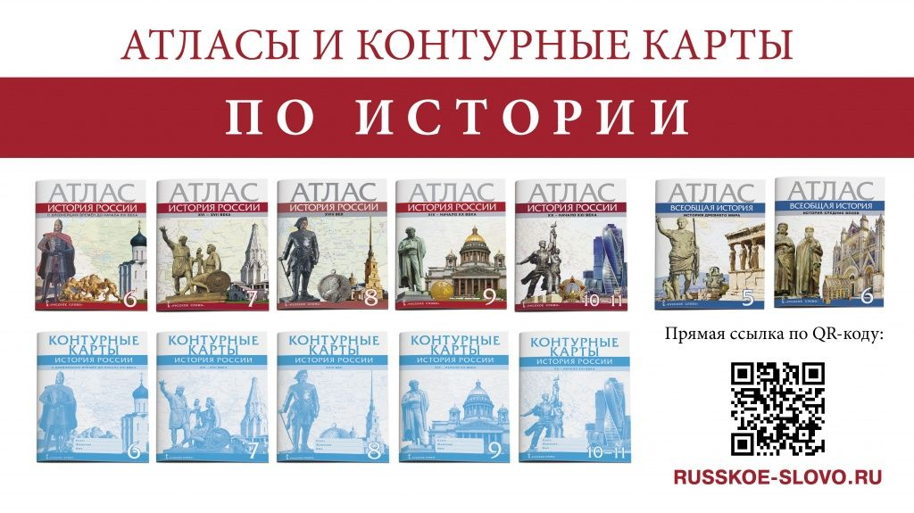
25 марта: день 1. История.
Начало в 15:00 (мск)

Карта — это путешествия. Причём не только в пространстве, но и во времени. Побывать в древних государствах, увидеть и ощутить события прошедших эпох, изучаемые в курсе истории... Думаете, это нереально? Узнаем, что на этот счёт думают историки.

В марафоне примет участие Владимир Никишин, кандидат исторических наук, старший преподаватель исторического факультета МГУ им. М.В. Ломоносова, автор учебника «Всеобщая история. История Древнего мира» для 5 класса и одноимённого атласа издательства «Русское слово».

Вместе с Кириллом Кочегаровым, кандидатом исторических наук, главным редактором издательства «Русское слово», старшим научным сотрудником Института славяноведения РАН, и Ириной Старковой, руководителем Картографического центра издательства «Русское слово», заслуженным работником среднего образования, одним из создателей уникальных линеек атласов по географии и истории России, обсудим также историческую картографию, выясним, является ли атлас самостоятельным продуктом или приложением к учебнику, стоит ли отказываться от бумажных атласов в пользу электронных. Поговорим о том, как мотивировать учеников работать с картами и не бояться их.

26 марта: день 2. География. Начало в 15:00 (мск)

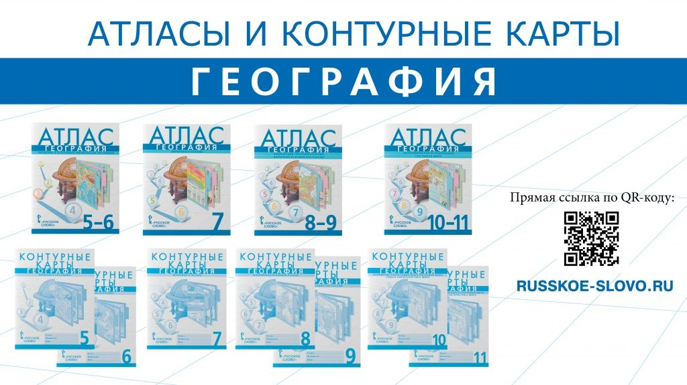
Без карты невозможно представить изучение географии, а без изучения географии нельзя в полной мере познать мир, в котором мы живём. Физические, политические, климатические, геологические, социально-экономические... Как создаются различные карты для школьных атласов и как часто необходимо обновлять их? Какова роль бумажной карты на уроках географии в цифровую эпоху?

Как использовать карту для подготовки к ОГЭ и ЕГЭ? Обсудим с профессионалами: Татьяной Ачкасовой, кандидатом географических наук, старшим преподавателем географического факультета МГУ им. М.В. Ломоносова, и Николаем Клюевым, доктором географических наук, профессором, ведущим научным сотрудником лаборатории экспериментальных исследований геосистем института географии РАН, автором учебников, пособий и атласов по географии издательства «Русское слово». Кстати, учителям рекомендуем его пособие «Экологическая география России: природопользование на рубеже веков», доступное как в печатной, так и в электронной форме.

27 марта: день 3. Настенные карты. Начало в 15:00 (мск)

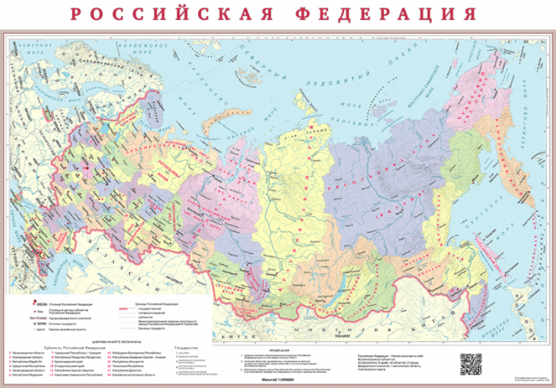
Помните стихотворение Самуила Маршака из цикла «Круглый год»?

Рыхлый снег темнеет в марте.
Тают льдинки на окне.
Зайчик бегает по парте
И по карте на стене.

Настенные карты всегда были в школьных классах, и в то время, когда учились родители современных детей, и когда учились их бабушки и дедушки... А сейчас что-то принципиально изменилось? Из каких материалов делаются современные настенные карты, что гарантирует их долговечность, красоту, удобство транспортировки и использования? Куда ведут QR-коды на настенных картах и какие новые возможности открыты перед пользователями карт издательства «Русское слово»?

Поговорим об этом с Татьяной Ачкасовой, кандидатом географических наук, старшим преподавателем географического факультета МГУ им. М.В. Ломоносова, и руководителем Картографического центра издательства «Русское слово» Ириной Старковой.

Вы хотите задать свой вопрос участникам марафона? Уже сейчас вы можете прислать его на электронную почту znanie@russlo.ru.

Вся картографическая продукция издательства «Русское слово» (атласы, контурные карты, картографические практикумы и новые настенные карты) представлена в официальном интернет-магазине. Перед оформлением покупки вы можете внимательно ознакомиться с выбранным изданием и даже пролистать его.

Дошкольное образование не останется без внимания с 25 по 28 марта. Участвуйте в презентации новой серии для подготовки детей к школе «Совушкин портфель» и вебинарах приглашённых экспертов, учёных и педагогов. Здоровье и физическое развитие дошкольников, вопросы адаптации и социализации, преемственности дошкольного образования и школы — ведущие представят как теоретическую информацию, так и накопленный практический опыт.

Ещё одна важная тема — профориентация школьников. Поэтесса, член союза писателей России Елена Петухова представит новую творческую тетрадь «Профессии в мире медиа» и расскажет о развивающем потенциале издания.

Участие во всех вебинарах бесплатное. По итогам каждого вебинара участники получают специальные сертификаты. Сертификаты оформляются автоматически: их можно скачать в личном кабинете на сайте издательства «Русское слово» после эфира вебинара.

Каждый участник вебинара получает 25 бонусных ключиков по программе «Золотой ключик». Ключики можно потратить при оформлении заказа в интернет-магазине издательства «Русское слово».

Выбрать интересующую вас тему из списка ниже и оформить регистрацию на вебинар можно уже сейчас!

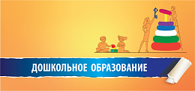
Вебинар «Предшкола. Организация проектной деятельности дошкольников и младших школьников на основе социоигровой технологии» состоится 25 марта в 12:00 (мск).

О социоигровой технологии и организации проектной деятельности дошкольников и младших школьников на основе методического пособия И.Б. Шульгиной, Н.В. Новикова, М. Таранова «Школьники дошкольникам: вместе играем и познаём», а также о преемственности дошкольного и начального общего образования расскажут Наталья Дуглава, старший воспитатель ГБОУ г. Москвы «Школа № 2121 имени Маршала Советского Союза С.К. Куркоткина», Ирина Головина, учитель начальных классов ГБОУ г. Москвы «Школа № 2121 имени Маршала Советского Союза С.К. Куркоткина», и Наталья Тараненко, воспитатель ГБОУ г. Москвы «Школа № 2121 имени Маршала Советского Союза С.К. Куркоткина».

Вебинар «Удивительное путешествие с друзьями. Особенности социально-коммуникативного развития современного дошкольника» состоится 26 марта в 12:00 (мск).
О создании условий, способствующих успешной адаптации ребёнка к социальной действительности через развитие социальной и коммуникативных сфер деятельности, расскажет Ольга Радионова, кандидат педагогических наук, доцент.

Вебинар «Малоподвижные игры в разных формах работы по физическому воспитанию дошкольников» состоится 27 марта в 12:00 (мск).
Об особенностях игр и игровых упражнений малой подвижности и о том, как с их помощью укрепить здоровье дошкольников и повысить интерес детей к физической культуре и здоровому образу жизни, расскажет Марина Борисова, кандидат педагогических наук, доцент департамента педагогики Института педагогики и психологии образования ГАОУ ВО МГПУ.

Вебинар «Готовимся к обучению в школе вместе с серией пособий „Совушкин портфель“» состоится 28 марта в 12:00 (мск).
Как спланировать комплексный подход и сформировать у детей предпосылки к учебной деятельности и элементы готовности к школьному обучению? Об этом на примере новой серии пособий для подготовки к школе «Совушкин портфель» расскажет Ксения Мукина, учитель-логопед, методист по дошкольному образованию и воспитанию издательства «Русское слово».

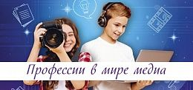
Вебинар «Развивающий потенциал творческой тетради „Профессии в мире медиа“» состоится 28 марта в 13:30 (мск).

О пользе профориентационных занятий с точки зрения развития важных для школьника метапредметных умений, об особенностях новой творческой тетради и отдельных её заданий, а также о том, почему именно медиасфера так интересна с точки зрения обучающего потенциала, расскажет Елена Петухова, поэтесса, член союза писателей России, редактор детской художественной и учебной литературы издательства «Русское слово», автор творческой тетради «Профессии в мире медиа».

Обратите внимание на возможность бесплатно воспользоваться обширным архивом уже состоявшихся вебинаров, размещённым на сайте издательства «Русское слово». Для вашего удобства вебинары в архиве сгруппированы по предметным областям.
Почта техподдержки вебинаров и сертификатов издательства «Русское слово»: rswebinar@russlo.ru.

